Статья «Соблюдение пожарной безопасности в лесах»

Правила пожарной безопасности в лесу и причины пожаров
Каждый из нас знает о том, что лес – это самое лучшее место для полноценного отдыха. Безусловно, лес манит своей красотой многочисленных отдыхающих, грибников, охотников и туристов, которые в большинстве своём – это ответственные люди.
Однако согласно цифрам статистики более 95% всех ежегодных лесных пожаров происходят именно из-за человека. Ни один поход, ни одна поездка в лес не обходятся без того, чтобы не был разведён костёр.
При этом некоторые туристы просто забывают о том, что управлять огнём не всегда просто, и став причиной пожара в лесу, он становится уже настоящим бедствием, так как будет уничтожать всех и всё, встречающееся ему на пути. Поэтому существует прямая необходимость в том, чтобы знать и соблюдать правила пожарной безопасности в лесу.
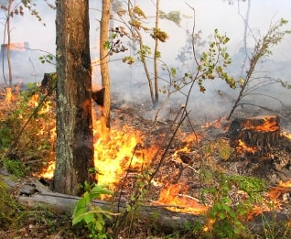
Лесной пожар низовой

Основные правила
Решив отправиться на отдых в лес, необходимо пройти процедуру регистрации в лесном хозяйстве, в чём ведении находится тот участок, по которому вы хотите пройти. Там вас познакомят с теми маршрутами, которые разрешены для передвижения туристам. Также здесь вас проинструктируют на предмет соблюдения мер пожарной безопасности, расскажут вам о неминуемой строгой ответственности за несоблюдение этих правил.
Если в лесу будет разрешено разводить костры, то места для этого будут отдельно указаны работниками лесхоза. И любое отступление от этих мест будет прямым нарушением закона РФ о Правилах пожарной безопасности. Крупных денежных штрафов в этом случае не избежать, и даже если никакого пожара не случилось.

При этом на том месте, где будет разводиться костёр, следует снять верхний слой дёрна, также нужно убрать сухую траву, листву и ветки. В итоге костёр должен быть расположен в центре очищенной круглой площадки, диаметром не менее двух метров. Соблюдая правила пожарной безопасности в лесу, следует выбирать место для костра так, чтобы ближе, чем на 4 метра от него не было бы деревьев, корней или пней. А над самим костром ни в коем случае не должно быть нависающих ветвей.
Устраивать костры на камнях также не следует, поскольку костёр может поджечь перегной и листву, которая находится между камнями, в итоге огонь будет распространяться по весьма извилистым ходам и потушить его будет крайне затруднительно.
При этом любое, даже правильно обустроенное место для костра, не подразумевает разведения на нём огромных кострищ, искры и разлетающиеся головешки которого могут отлетать на значительно расстояние. И справиться с таким пламенем не представляется возможным, даже при небольшом ветерке.
Подготовленную для костра площадку необходимо окапать канавой (примерно на штык глубиной), либо обложить камнями, чтобы исключить попадание огня на неочищенную область.
Ни при каких условиях нельзя оставлять костёр без постоянного и надлежащего присмотра. А после того, как вы соберётесь уходить с места стоянки, костёр следует залить водой, после чего засыпать мокрой землёй и тщательно притоптать.
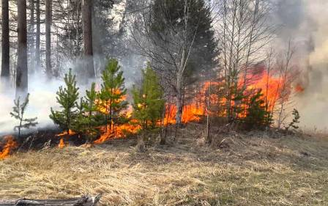
Лесной пожар

Меры обеспечивающие ПБ
Комплекс мероприятий по пожарной безопасности в лесных массивах состоит из четырёх главных направления работы.
Направление №1. Практические меры пожарной безопасности
Состоят данные меры из мероприятий по предотвращению возникновения пожаров, постоянного контроля опасности возгораний в лесах, написания и соблюдения планов по тушению лесных пожаров, иных мероприятий по обеспечению безопасности.
Направление №2. Отслеживание соответствия лесному плану
Все мероприятия по обеспечению пожарной безопасности, выполняются согласно лесному плану, который разрабатывается каждым субъектом РФ, и согласуется с регламентом ведения деятельности лесничества и лесопарков.
Направление №3. Правила и меры пожарной безопасности
Выработка специальных правил безопасности на территории лесов и основные меры по их соблюдению, меняются и составляются в привязке к целевому статусу лесных участков. Данное направление работы находится в компетенции российского правительства.
Направление №4. Систематическое составление классификатора лесов по их пожарной опасности
Составление специализированного классификатора лесов, в соответствии с их пожарной опасностью, выполняется исходя из сочетания таких факторов, как время года, погодные условия и других. Регламентируется только на уровне специально уполномоченных на то федеральных органов.
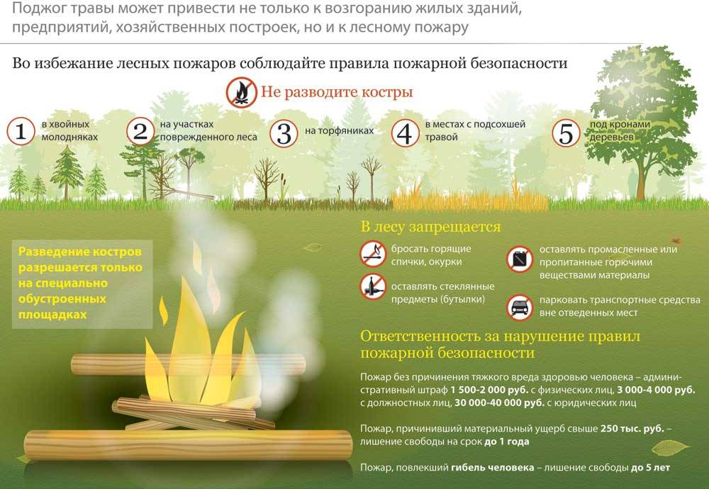
Соблюдение правил

Причины пожаров
Как уже было отмечено в начале статьи, практически все лесные пожары связаны с неправильной деятельностью человека.
Одной из главных причин лесных пожаров является сжигание травы, которое в лесу распространяется на большие территории, и может провоцировать горение торфяников. Такие пожары приводят к сильнейшему задымлению больших участков, а гарь и едкий запах распространяется на многие десятки километров.

Отдельно нужно отметить то, что лесной пожар могут вызвать не только не потушенный костёр или брошенная зажжённая спичка. Стать источником огня может забытая или разбитая в лесу стеклянная бутылка, которая начинает работать как линза под жаркими лучами летнего солнца.
Причинами распространения пожаров в лесной зоне является и специфический климат или аномальные погодные условия. Во влажном и сыром климате, лесные пожары – крайне редкое явление. В засушливых же районах – пожары обычно дело. В знойные периоды количество пожаров также начинает увеличиваться.
Значительно более редкой причиной возникновения лесных пожаров является молния.
Резюмируя всё вышесказанное о причинах возникновения пожаров, можно сделать вывод о том, что главными причинами лесных пожаров оказываются:
- Обильный легковоспламеняющийся слой (листва, перегной, сухие ветки и пр.);
- Достаточно сухой климат и аномально жаркая погода;
- Наличие открытого источника огня (тлеющие угли костра, брошенная зажженная спичка и пр.).

Обязанности граждан находящихся в лесу
Согласно действующему законодательству, граждане должны не только выполнять ряд правил, связанных с противопожарной безопасностью, но и неукоснительно исполнять свои прямые обязанности:
- В случае обнаружения возгорания в лесу, граждане обязаны как можно скорее оповестить гос. органы или местные власти;
- Предпринимать все доступные меры по самостоятельному тушению лесного пожара до момента прибытия к месту возгорания пожарных;
- В случае необходимости следует помогать пожарным во время тушения лесного пожара.
Также нужно отметить и то, что пребывание граждан в лесу в определённые периоды времени может быть ограничено или полностью запрещено. А в случае нарушений правил пожарной безопасности могут быть наложены административные штрафы за пожары в лесу.

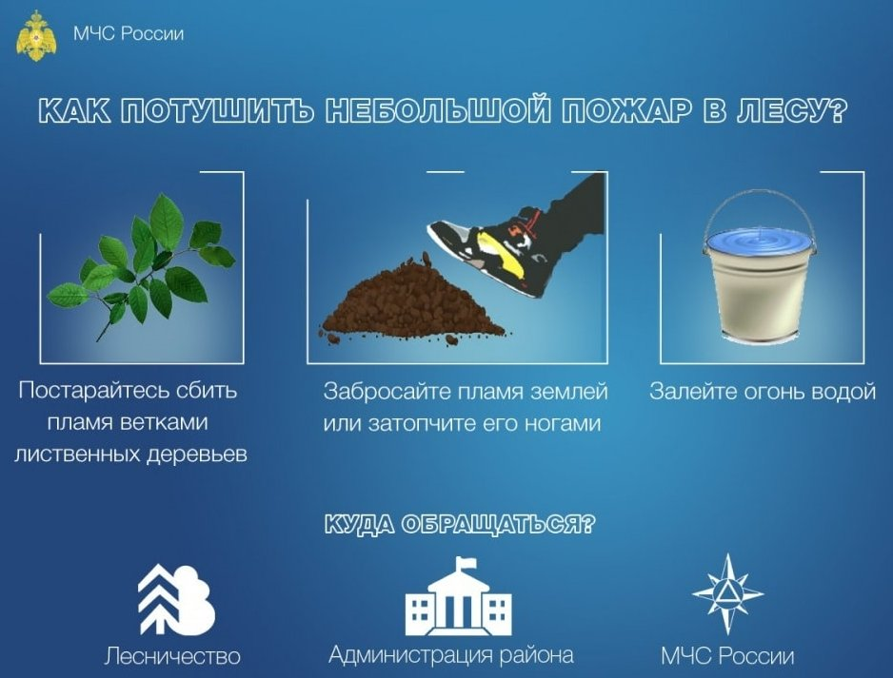
Как потушить небольшой пожар в лесу

Напоминаем гражданам города Сосновоборска.

Согласно постановления Правительства Красноярского края от 06.04.2020 № 193-п «О введении особого противопожарного режима на территории отдельных муниципальных образований Красноярского края» с 14 апреля 2020 года на территории города Сосновоборска введен особый противопожарный режим.

